Componente curricular: LÍNGUA INGLESA

9º ano – 2º bimestre

SEQUÊNCIA DIDÁTICA 5 – Career interest

Unidade temática

Estratégias de escrita

Objeto de conhecimento

Escrita: construção da persuasão

Habilidade

(EF09LI10) Propor potenciais argumentos para expor e defender ponto de vista em texto escrito, refletindo sobre o tema proposto e pesquisando dados, evidências e exemplos para sustentar os argumentos, organizando-os em sequência lógica.

Tempo estimado

3 aulas

1a Etapa: uma aula para contextualizar possíveis áreas de interesse profissional dos estudantes e para ativar o conhecimento prévio com questões gerais e perguntas de compreensão.

2a Etapa: uma aula para o levantamento das características de alguns aspectos linguístico-discursivos que

envolvem a identificação com determinadas áreas de atuação profissional (em detrimento de outras).

3a Etapa: uma aula para a produção final, que se destina a colocar em prática os conhecimentos construídos nas etapas anteriores.

Avaliação: uma aula.

Se houver algum imprevisto, reserve uma ou duas aulas a mais na etapa necessária.

Desenvolvimento

Esta sequência didática objetiva desenvolver nos estudantes habilidades argumentativas ao abordar diferentes formas de identificação com áreas do conhecimento e possíveis interesses profissionais. Ao final, espera-se que possam construir frases que representem de forma argumentativa e persuasiva com quais áreas eles se identificam ou não se identificam.

1ª Etapa (Aula 1)

Warm up!

Responda às perguntas abaixo.

Respostas pessoais.

1. Você sabe o que é um teste vocacional?

____________________________________________________________________________________

2. Você já fez um?

____________________________________________________________________________________

3. Você acredita nesse tipo de teste?

____________________________________________________________________________________

4. Você acha que a palavra *vocação* é a mais adequada quando se trata de uma profissão/carreira? Justifique.

____________________________________________________________________________________

5. Você se sente seguro para já escolher uma área de atuação profissional futura? Justifique.

____________________________________________________________________________________

6. Observe a lista abaixo e marque com um **x** as características pessoais com as quais você se identifica. Se necessário, consulte um dicionário.

( ) Respectful

( ) Communicative

( ) Competitive

( ) Confident

( ) Energetic

( ) Enthusiastic

( ) Ambitious

( ) Analytical

( ) Defensive

( ) Adaptable

( ) Flexible

( ) Friendly

( ) Impatient

( ) Creative

( ) Articulate

( ) Nervous

( ) Self-starter

( ) Leader

( ) Insecure

( ) Well-organized

( ) Easy-going

( ) Work well with others

( ) Aggressive

7. Preencha a tabela abaixo com as palavras ou expressões do exercício anterior que você acredita terem uma carga positiva ou negativa para sua futura escolha profissional. As respostas podem variar.

|  |  |
| --- | --- |
| POSITIVE (Strengths) | NEGATIVE (Weaknesses) |
|  |  |

8. Segundo teorias de análise corporal, alguns movimentos do nosso corpo podem representar muitas das características acima. Você consegue advinhar quais?

a) Putting your hands on your hips:

( x ) Aggressive

( ) Confident

b) Standing in an upright position:

( ) Defensive

( x ) Confident

c) Crossed your arms:

( ) Aggressive

( x ) Defensive

d) Tapping your fingers:

( x ) Impatient

( ) Confident

e) Biting your nails on the desk:

( x ) Nervous

( ) Aggressive

2ª Etapa (Aula 2)

1. Answer the following questionnaire.

Personal answers.

a) Which area/career do you believe that you might be most suited for? Why?

______________________________________________________________________________________

b) What is your greatest strength and weakness?

______________________________________________________________________________________

c) Do you like to work alone or in groups? Why?

______________________________________________________________________________________

d) What are your hobbies?

______________________________________________________________________________________

Personal answers.

2. Read the following statements and circle the numbers that apply to you.

I. I intend to go to the university.

II. I intend to start working after finishing school.

III. I intend to work with people.

IV. I want to work outside a place.

3. Preencha a tabela abaixo, decidindo qual disciplina pertence a qual área do conhecimento: *Languages,* *Politics*, *Psychology*, *Chemistry*, *Mathematics*, *Arts*, *Biology*.

|  |  |  |  |
| --- | --- | --- | --- |
| Humanities | Social sciences | Formal sciences | Natural sciences |
| Languages  Arts | Politics  Psychology | Mathematics | Biology  Chemistry |

Which of the disciplines above do you:

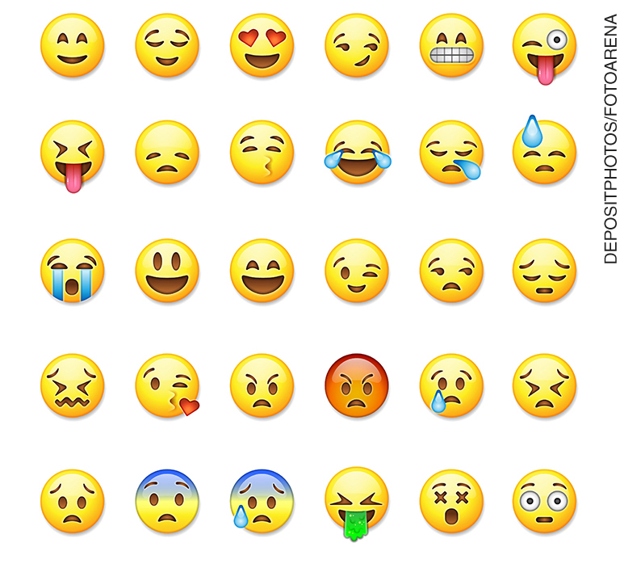

 Strongly dislike? ________________________________________________________________

 Dislike? _______________________________________________________________________

 Unsure? ______________________________________________________________________

 Like? _________________________________________________________________________

 Strongly like? __________________________________________________________________

3ª Etapa (Aula 3)

A partir das respostas que você forneceu no questionário da 2ª Etapa, complete, em inglês, as frases abaixo.

Ex.: 1. With certainty, I want to be a teacher, because I am patient and I like to work with people.

1. With certainty, ........................................................., because.........................................................................

2. I believe that .................................................................., because .........................................................................

3. It’s clear that .................................................................., because .........................................................................

4. I strongly believe ............................................................., because ........................................................................

Acompanhamento das aprendizagens/habilidades dos estudantes

Nesta sequência, o professor pode avaliar considerando a habilidade do aluno em construir seus argumentos para defender seu ponto de vista em relação à sua identificação com determinadas áreas do saber em detrimento de outras.